LEMBAR KERJA PRAKTIKUM
Pemrograman Mobile
Pertemuan 1 — Pengantar Mobile Programming & Ekosistem Flutter/Dart
Mata Kuliah | Pemrograman Mobile
Pertemuan | Pertemuan 1
Topik | Pengantar Mobile Programming & Ekosistem Flutter/Dart
Studi Kasus Project | TokoKita — Aplikasi Toko Online Sederhana (dimulai di pertemuan ini, dikembangkan bertahap hingga Pertemuan 13)
Framework | Flutter (Dart)
Alokasi Waktu | 170 menit (3 SKS)
Nama Mahasiswa | Putra Adiansyah
NIM | 3337240016
A. Tujuan Praktikum
- Mahasiswa mampu menjelaskan konsep dasar mobile programming serta perbedaan pendekatan native dan cross-platform.
- Mahasiswa mampu menjelaskan ekosistem Flutter dan Dart secara umum.
- Mahasiswa mampu melakukan instalasi Flutter SDK dan konfigurasi environment pengembangan.
- Mahasiswa mampu menjelaskan konsep dependency management pada proyek Flutter.
- Mahasiswa mampu menjalankan proyek Flutter pertama (cikal bakal project TokoKita) pada emulator/perangkat.
B. Alat dan Bahan
- Laptop/PC dengan RAM minimal 8 GB dan ruang penyimpanan yang cukup
- Koneksi internet untuk mengunduh Flutter SDK dan dependency
- Flutter SDK (versi stable terbaru)
- Editor kode: Visual Studio Code atau Android Studio beserta plugin Flutter dan Dart
- Android Emulator atau perangkat Android/iOS fisik
C. Dasar Teori Singkat
Mobile programming adalah proses pengembangan aplikasi yang berjalan pada perangkat bergerak seperti smartphone dan tablet, dengan dua pendekatan utama yaitu native (dikembangkan khusus untuk satu platform menggunakan bahasa dan SDK resminya, misalnya Kotlin/Java untuk Android atau Swift untuk iOS) dan cross-platform (satu basis kode digunakan untuk banyak platform). Flutter adalah framework UI cross-platform open-source buatan Google yang menggunakan bahasa pemrograman Dart, memungkinkan pengembang membangun aplikasi Android, iOS, web, dan desktop dari satu basis kode dengan performa mendekati native karena Flutter merender UI-nya sendiri melalui rendering engine (Skia/Impeller), bukan melalui komponen native platform. Dependency management pada Flutter dikelola melalui berkas pubspec.yaml, tempat pengembang mendeklarasikan package/library yang dibutuhkan dari repositori pub.dev, yang kemudian diunduh dan dikelola menggunakan perintah flutter pub get. Proyek Flutter pertama yang dibuat pada praktikum ini akan menjadi titik awal sebuah project berkelanjutan bernama TokoKita, sebuah aplikasi toko online sederhana yang akan dikembangkan secara bertahap fitur demi fitur pada pertemuan-pertemuan berikutnya, sehingga setiap topik baru langsung dipraktikkan pada satu aplikasi nyata alih-alih pada contoh yang berdiri sendiri-sendiri.
D. Langkah Kerja
Langkah 1 — Instalasi Flutter SDK & Verifikasi Environment
- Unduh Flutter SDK sesuai sistem operasi dari situs resmi flutter.dev.
- Ekstrak SDK ke direktori yang mudah diakses dan tambahkan folder flutter/bin ke PATH sistem.
- Jalankan perintah flutter doctor pada terminal untuk memverifikasi kelengkapan environment.
- Selesaikan setiap peringatan (warning) yang muncul pada hasil flutter doctor, misalnya lisensi Android SDK yang belum disetujui.
Langkah 2 — Konfigurasi Editor
- Instal Visual Studio Code atau Android Studio.
- Pasang plugin/extension Flutter dan Dart pada editor yang dipilih.
- Konfigurasikan emulator Android (AVD Manager) atau hubungkan perangkat fisik dengan mode USB debugging aktif.
- Verifikasi editor dapat mendeteksi Flutter SDK yang telah diinstal.
Langkah 3 — Membuat Proyek Flutter Pertama
- Jalankan perintah flutter create tokokita untuk membuat proyek baru — proyek inilah yang akan menjadi aplikasi TokoKita dan terus dikembangkan pada pertemuan-pertemuan berikutnya.
- Buka proyek pada editor dan amati struktur folder yang terbentuk (lib/, android/, ios/, pubspec.yaml, dsb.).
- Jalankan aplikasi pada emulator/perangkat menggunakan perintah flutter run atau tombol Run pada editor.
- Amati tampilan default counter app yang muncul dan lakukan hot reload dengan mengubah sedikit teks pada kode.
Langkah 4 — Eksplorasi Dependency Management
- Buka berkas pubspec.yaml dan amati struktur bagian dependencies dan dev_dependencies.
- Tambahkan satu package sederhana (misalnya cupertino_icons atau http) pada bagian dependencies.
- Jalankan perintah flutter pub get dan amati proses pengunduhan package.
- Catat versi Flutter dan Dart yang terpasang menggunakan perintah flutter --version.

E. Hasil Pengamatan
Catat hasil setiap perintah yang dijalankan pada tabel berikut.
No. | Perintah/Langkah | Hasil/Output yang Diperoleh | Screenshot (Ya/Tidak)
1 | flutter doctor | 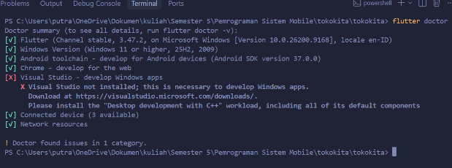 | Ya
2 | flutter create tokokita | 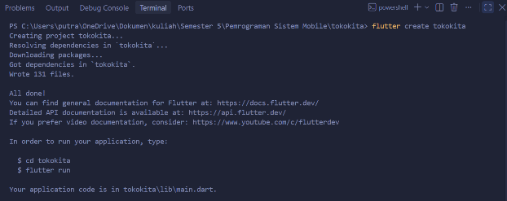 | Ya
3 | flutter run | 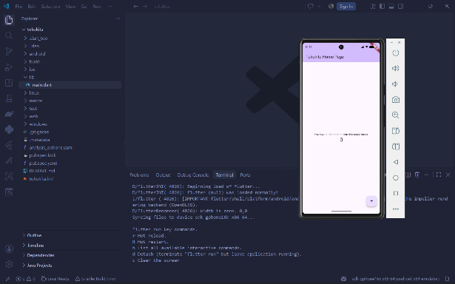 | Ya
4 | flutter pub get (setelah menambah package) | 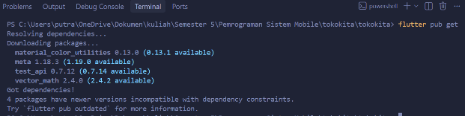 | Ya
5 | flutter --version | 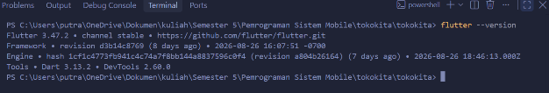 | Ya

F. Tugas Mandiri
- Jelaskan dengan kata-kata sendiri perbedaan utama antara pengembangan aplikasi native dan cross-platform.
Dalam pengembangan Native membangun aplikasi menggunakan bahasa dan alat resmi dari platform tersebut contoh Kotlin/Java untuk Android dan Swift untuk iOS . Keunggulannya adalah performa maksimal dan akses penuh ke hardware, tapi kerugiannya harus menulis dua basis kode yang berbeda jika ingin rilis di Android dan iOS. Sedangkan dalam pengembangan Cross-platform membangun aplikasi menggunakan satu basis kode seperti bahasa Dart pada Flutter yang bisa dikompilasi ke banyak platform sekaligus. Keunggulannya adalah waktu dan biaya development yang jauh lebih hemat, meskipun terkadang ada sedikit penyesuaian untuk mengakses fitur hardware yang sangat spesifik.
- Sebutkan minimal tiga package populer di pub.dev beserta kegunaannya masing-masing.
- http berfungsi untuk melakukan permintaan jaringan (HTTP requests). Package ini wajib dipakai kalau aplikasi perlu mengambil atau mengirim data ke REST API/server database.
- provider (atau get) berfungsi sebagai State Management untuk mengelola lalu lintas data di dalam aplikasi, sehingga perubahan data pada UI bisa diperbarui secara otomatis dan rapi tanpa harus merender ulang seluruh halaman.
- shared_preferences berfungsi untuk menyimpan data lokal berskala kecil dalam format key-value di memori perangkat. Biasanya dipakai untuk menyimpan sesi login user atau pengaturan tema (gelap/terang).
- Jelaskan fungsi berkas pubspec.yaml dalam proyek Flutter.
Fungsinya untuk mendaftarkan dependencies (package pihak ketiga), mendeklarasikan assets eksternal seperti folder gambar dan font kustom, serta mengatur metadata aplikasi seperti nama, deskripsi, dan versinya.
- Lakukan percobaan hot reload dan hot restart pada proyek Anda, lalu jelaskan perbedaan keduanya berdasarkan hasil pengamatan Anda sendiri.
Hot reload saat melakukan perubahan kode UI ke dalam aplikasi tampilan akan berubah secara instan tanpa mereset state (data) saat ini. Sedangkan hot restart memuat ulang seluruh aplikasi dari nol sehingga waktunya sedikit lebih lama dan seluruh state akan direset.
- Menurut pemahaman Anda, mengapa Flutter dapat mencapai performa yang mendekati aplikasi native meskipun menggunakan satu basis kode untuk banyak platform? Kaitkan jawaban Anda dengan konsep rendering engine yang telah dipelajari.
Flutter bisa sangat cepat dan mendekati performa native karena Flutter tidak menggunakan perantara (bridge) untuk memanggil komponen UI bawaan sistem operasi (OEM Widgets). Flutter menggambar piksel antarmukanya sendiri secara langsung ke layar menggunakan rendering engine tingkat rendah berbasis C/C++ (Skia atau Impeller) sehinggan proses render UI dapat berjalan cepat, dan tampilannya konsisten.

G. Tambahan Soal dari PPT
- Refleksi singkat (½–1 halaman, kumpulkan di LMS) : pilih satu aplikasi yang kalian pakai tiap hari tebak pendekatan arsitekturnya dan alasan, lalu identifikasi ketiga lapisan (presentasi/logika/data) dari fitur yang kalian amati.
Menurut analisis saya, aplikasi utama Gojek menggunakan pendekatan arsitektur Native. Alasannya, Gojek adalah aplikasi super-app yang mengintegrasikan puluhan layanan kompleks sekaligus dalam satu wadah. Aplikasi ini sangat bergantung pada fitur hardware tingkat rendah secara intensif, terutama sensor GPS untuk real-time tracking yang presisi tinggi, serta integrasi kamera dan sistem keamanan biometrik untuk transaksi finansial (GoPay). Pendekatan native memberikan performa maksimal, manajemen memori yang lebih efisien, dan waktu respons yang lebih cepat dibandingkan cross-platform saat merender animasi peta atau berpindah antar layanan.
Pada lapisan presentasi atau UI/UX yang ditampilkan ke pada user di layar hp. Dimana ada, tampilan peta interaktif yang bisa digeser (Google Maps SDK/Mapbox), kolom input teks untuk mengisi titik jemput dan lokasi tujuan. tombol interaktif seperti tombol khusus pesan GoRide, serta komponen visual pengemudi, seperti ikon motor yang bergerak di atas peta secara real-time.
Untuk lapisan logika, lapisan ini bekerja di belakang layar HP untuk memproses aturan bisnis dan algoritma aplikasi tanpa terlihat oleh user. Menurut saya ada algoritma routing untuk menghitung jarak tempuh terdekat dari titik jemput ke titik tujuan, lalu kalkulator tarif dinamis (surge pricing) yang menghitung harga berdasarkan jarak, jam sibuk, atau kondisi cuaca, dan sistem matchmaking yang mengirimkan sinyal pesanan dan menyeleksi driver terdekat yang sedang aktif.
Terakhir lapisan data dimana, lapisan ini bertanggung jawab untuk menyimpan, mengambil, dan mengirim data dari/ke server atau penyimpanan lokal yang menurut saya sudah seharusnya memiliki data data koordinat GPS (latitude/longitude) dari perangkat user dan driver yang dikirimkan terus-menerus ke server pusat, lalu database profil pengguna yang berisi nama, riwayat perjalanan, dan token sesi login, serta sinkronisasi API pembayaran untuk mengecek dan memotong saldo GoPay yang tersimpan di database finansial server.

H. Format Pengumpulan
- Laporan dikumpulkan dalam format PDF.
- Format nama file: Praktikum1_NIM_NamaMahasiswa.pdf
- Dikumpulkan paling lambat sebelum pertemuan berikutnya dimulai.

